André Gabriel Benato

Arthur Markowicz Lopes

Gustavo Tissot França

Luigi Morgenstern Milani

RELAÇÃO DE ARTEFATOS

ESPECIFICAÇÃO DO PROJETO

O.M.C.E. (O Marketplace de Componentes Eletrônicos)



Curitiba

2025

SUMÁRIO

ARTEFATO 1: Quadro “3 Objetivos” 3

ARTEFATO 2: Quadro “é – não é – faz – não faz” 4

ARTEFATO 3: Quadro “Visão de Produto”. 5

ARTEFATO 4: Canvas PBB 6

ARTEFATO 5: Relação de User Stories 7

ARTEFATO 6: Modelo Relacional 8

ARTEFATO 7: Diagrama de Classes 9

ARTEFATO 8: Diagrama de Atividades 10

REFERÊNCIA BIBLIOGRÁFICAS 11

ÍNDICE DE ILUSTRAÇÕES

Figura 1 – Quadro “3 Objetivos”. 3

Figura 2 – Quadro “é – não é – faz – não faz”. 4

Figura 3 – Quadro "Visão de Produto". Fonte: AGUIAR, F. 2018. 5

Figura 4 – Canvas PBB: "Product Backlog Building". Fonte: AGUIAR, F. 2018. 6

Figura 5 - User Stories e Critérios de Aceite. Fonte: AGUIAR, F. 2018. 7

Figura 6 – Exemplo: Modelo Relacional gerado por engenharia reversa (MySQL Workbench). 8

Figura 7 – Exemplo: Diagrama de Classes. 9

Figura 8 – Exemplo: Diagrama de Atividades. 10

# ARTEFATO 1: Quadro “3 Objetivos”

| **ARTEFATO 1**: Quadro “3 Objetivos” | |
| --- | --- |
| **NOME DO PRODUTO**: O.M.C.E | |
| **OBJETIVOS** | **DESCRIÇÃO** |
| 1 | Vender componentes e eletrônicos. |
| 2 | Ajudar pessoas a encontrar peças específicas para seus projetos por um preço mais acessível do que os ofertados em outros sites. |
| 3 | Aumentar o mercado de eletrônicos no Brasil. |

**Figura 1 – Quadro “3 Objetivos”.**

# ARTEFATO 2: Quadro “é – não é – faz – não faz”

| **ARTEFATO 2**: Quadro “é – não é – faz – não faz” | |
| --- | --- |
| **NOME DO PRODUTO**: O.M.C.E. | |
| **É**  - Marketplace  - Voltado a eletrônicos  - E-commerce | **Não é**  - Site de venda de produtos nossos  - Site de venda de produtos gerais |
| **Faz**  - Comunicação entre cliente e vendedor  - Mostra produtos disponíveis  - Comunicação com o correio para fazer entregas | **Não faz**  - Garantia na compra  - Reembolso  - Não garantimos qualidade do produto. |

**Figura 2 – Quadro “é – não é – faz – não faz”.**

# ARTEFATO 3: Quadro “Visão de Produto”.

| **ARTEFATO 3**: Quadro “Visão de Produto” | |
| --- | --- |
| **NOME DO PRODUTO**: O.M.C.E. | |
| **CLIENTE-ALVO** | Pessoas com interesse de vender e comprar eletrônicos |
| **CATEGORIA-SEGMENTO** | Um e-commerce com foco na venda de produtos eletrônicos |
| **BENEFÍCIO-CHAVE** | Facilitar a compra de eletrônicos com preços atrativos |
| **DIFERENCIADO-CHAVE** | Peças específicas não encontradas em locais de vendas mais genéricos, taxas mais baixa do que a média do mercado |
| **META-VALOR.** | Movimentar o mercado de eletrônicos no Brasil visto as taxas baixas ofertadas por nós e ajudar pessoas a realizarem projetos independentes. |

**Figura 3 – Quadro "Visão de Produto". Fonte: AGUIAR, F. 2018.**

# ARTEFATO 4: Canvas PBB

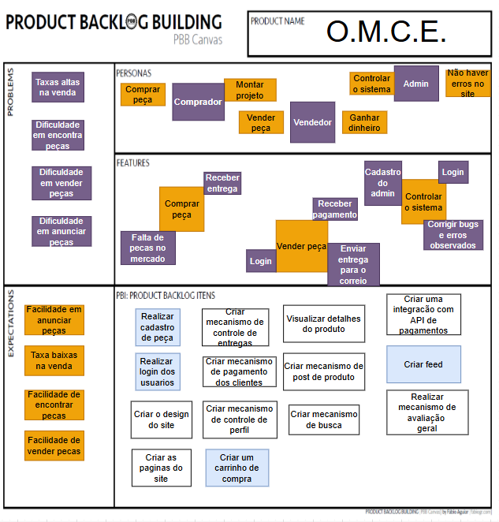

**Figura 4 – Canvas PBB: "Product Backlog Building". Fonte: AGUIAR, F. 2018.**

# ARTEFATO 5: Relação de User Stories

<https://trello.com/b/gFfpiBHe/experiencia-criativa-projetando-solucoes-computacionais-omce>

| **HISTÓRIA DO USUÁRIO 1 - PBI**: Comprar peça | |
| --- | --- |
| **COMO**: Comprador  **POSSO**: Comprar peças eletrônicas difícil de achar em outras lojas  **PARA**: Construir seu projeto autônomo de lava-roupas | |
| **Critério de**  **Aceite 1** | **DADO** **QUE**: O usuário esteja logado no sistema  **QUANDO**: Eu preciso da peça para conectar meu ESP com minha lâmpada de meu quarto  **ENTÃO**: Eu compro a peça necessária |
| **Critério de**  **Aceite 2** | **DADO** **QUE**: Tenha a peça no site  **QUANDO**: Eu entrar no site procuranda a peça a qual eu deseja  **ENTÃO**: Eu compro a peça para usar no meu projeto |

| **HISTÓRIA DO USUÁRIO 2 - PBI**: Vender peças | |
| --- | --- |
| **COMO**: Vendedor  **POSSO**: Vender peças eletrônicas difícil de se vender em outras lojas  **PARA**: Ganhar dinheiro para comprar um carro | |
| **Critério de**  **Aceite 1** | **DADO** **QUE**: O vendedor esteja logado no sistema  **QUANDO**: Eu anuncio um capacitor no sistema  **ENTÃO**: Eu vendo a peça para o comprador |
| **Critério de**  **Aceite 2** | **DADO** **QUE**: A peça foi anunciada no sistema com sucesso  **QUANDO:** A peça foi comprada por um comprador de São Paulo  **ENTÃO**: Eu recebo o pagamento via PIX |
| **Critério de**  **Aceite 3** | **DADO** **QUE**: A peça foi comprada  **QUANDO**: Eu envio a peça para o correio  **ENTÃO**: O correio realiza a entrega da peça |

| **HISTÓRIA DO USUÁRIO 3 - PBI**: Controlar o sistema | |
| --- | --- |
| **COMO**: Administrador usa o seus privilégios de admin  **POSSO**: Acessar sistema de controle do site  **PARA**: Que ocorra tudo certo com o site | |
| **Critério de**  **Aceite 1** | **DADO** **QUE**: Login feito de maneira correta  **QUANDO**: No começo do seu horário de trabalho  **ENTÃO**: Ele tem acesso ao sistema de controle do site |
| **Critério de**  **Aceite 2** | **DADO** **QUE**: O cadastro como administrador seja feito no sistema  **QUANDO:** Começar seu horário de trabalho com a empresa  **ENTÃO**: Ele está cadastrado para trabalhar |

**Figura 5 - User Stories e Critérios de Aceite. Fonte: AGUIAR, F. 2018.**

# ARTEFATO 6: Modelo Relacional

Um Modelo Relacional ilustra como “entidades” (como p. ex.: pessoas, objetos ou conceitos), se relacionam dentro de um sistema.

A figura a seguir apresenta uma instância exemplo, como padrão para entrega. **Importante:** o modelo dele indicar quais atributos são PK, FK, que devem proporcionar a integridade relacional, os tipos de dados da tabela (entidade) e demais restrições (NULL, NOT NULL, UNIQUE, ...).

| **ARTEFATO 6:** Modelo Relacional |
| --- |
|  |

**Figura 6 – Exemplo: Modelo Relacional gerado por engenharia reversa (MySQL Workbench).**

# ARTEFATO 7: Diagrama de Classes

O Diagrama de Classes da UML representa a estrutura e relações entre as classes de um produto de software orientado a objetos.

**Importante**:

* Esta seção é opcional apenas se o produto de software for orientado a objetos.
* A equipe deve combinar com a banca de professores todos os artefatos de especificação.

A figura a seguir apresenta uma instância exemplo, como padrão para entrega.

| **ARTEFATO 7:** Diagrama de Classes |
| --- |
|  |

**Figura 7 – Exemplo: Diagrama de Classes.**

# ARTEFATO 8: Diagrama de Atividades

Incluir Diagrama de Atividades (da disciplina de Criação de Modelos Computacionais)

| **ARTEFATO 8.1:** Diagrama de Atividades |
| --- |
|  |

**Figura 8 – Exemplo: Diagrama de Atividades.**

# REFERÊNCIA BIBLIOGRÁFICAS

AGUIAR, F. **Product backlog building: concepção de um product backlog efetivo**. 2018. Disponível em: <https://speakerdeck.com/fabiogr/product-backlog-building>. Acesso em: 10 fevereiro 2022.

AGUIAR, F. **PBB_Canvas Template**. 2018. Disponível em: <http://www.productbacklogbuilding.com/canvas/PBB_Canvas.pdf>. Acesso em 10 de fevereiro de 2022.

SCHWABER, K.; SUTHERLAND, J. **Guia do SCRUM - o guia definitivo para o Scrum: as regras do jogo**. 2020. Disponível em: <https://scrumguides.org/docs/scrumguide/v2020/2020-Scrum-Guide-Portuguese-European.pdf>. Acesso em: 10 fevereiro 2022.